人教版九年级数学上册

第23章《旋转》单元测试及答案 (1)

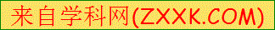一、选择题（每小题4分，共40分）
1．如果两个图形可通过旋转而相互得到，则下列说法中正确的有( )．
①对应点连线的中垂线必经过旋转中心．②这两个图形大小、形状不变．
③对应线段一定相等且平行． ④将一个图形绕旋转中心旋转某个定角后必与另一个图形重合．
A．1个 B．2个 C．3个 D．4个
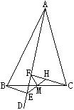
2．如图1，同学们曾玩过万花筒，它是由三块等宽等长的玻璃片围成的，其中菱形AEFG可以看成是把菱形ABCD以A为中心( )．
A．顺时针旋转60°得到 B．顺时针旋转120°得到
C．逆时针旋转60°得到 D．逆时针旋转120°得到
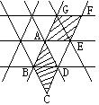
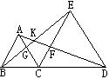

图1 图2 图3
3．如图2，C是线段BD上一点，分别以BC、CD为边在BD同侧作等边△ABC和等边△CDE,AD交CE于F，BE交AC于G，则图中可通过旋转而相互得到的三角形对数有( )．
A．1对 B．2对 C．3对 D．4对
4．如图3，△ABC中，AD是∠BAC内的一条射线，BE⊥AD，且△CHM可由△BEM旋转而得，则下列结论中错误的是( )．
A．M是BC的中点 B．$\text{FM}=\frac{1}{2}\text{EH}$ C．CF⊥AD D．FM⊥BC
5．如图4，O是锐角三角形ABC内一点，∠AOB＝∠BOC＝∠COA＝120°，P是△ABC内不同于O的另一点；△A′BO′、△A′BP′分别由△AOB、△APB旋转而得，旋转角都为60°，则下列结论中正确的有( )．
①△O′BO为等边三角形，且A′、O′、O、C在一条直线上．
②A′O′＋O′O＝AO＋BO．
③A′P′＋P′P＝PA＋PB． ④PA＋PB＋PC>AO＋BO＋CO． 图 4
A．1个 B．2个 C．3个 D．4个
6．如图5，有四个图案，它们绕中心旋转一定的角度后，都能和原来的图案相互重合，其中有一个图案与其余三个图案旋转的角度不同，它是( )．
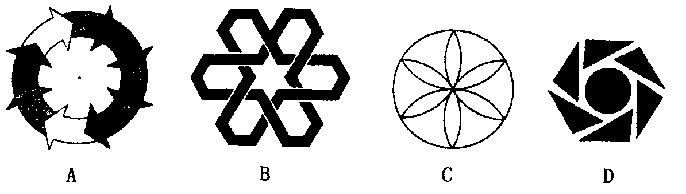

7．把26个英文字母按规律分成5组，现在还有5个字母D、M、Q、X、Z，请你按原规
律补上，其顺序依次为（ ）
① F R P J L G （ ） ② H I O （ ）
③ N S （ ） ④ B C K E （ ）
⑤ V A T Y W U （ ）
A．Q X Z M D B．D M Q Z X
C．Z X M D Q D．Q X Z D M
8．4张扑克牌如图6（1）所示放在桌子上，小敏把其中一张旋转180°后得到如图6（2）所示，那么她所旋转的牌从左起是（ ）
A．第一张、第二张 B．第二张、第三张
C．第三张、第四张 D．第四张、第一张
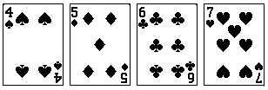

图6（1） 图6 （2）
9．下列图案都是在一个图案的基础上，在“几何画板”软件中拖动一点后形成的，它们的共性是都可以由一个“基本图案”通过连续旋转得来，旋转的角度是（ ）.
（A）$\text{30}°$ （B）$\text{45}°$ （C）$\text{60}°$ （D）$\text{90}°$
10．下列这些复杂的图案都是在一个图案的基础上，在“几何画板”软件中拖动一点后形成的，它们中每一个图案都可以由一个“基本图案”通过连续旋转得来，旋转的角度是（ ）
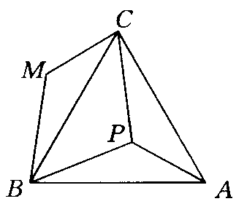
（A）$\text{30}°$ （B）$\text{45}°$ （C）$\text{60}°$ （D）$\text{90}°$

图8 图9

二、填空题（每小题4分，共20分）
11． 如图9所示，P是等边△ABC内一点，△BMC是由△BPA旋转所得，则∠PBM＝________．
12． 如图10，设P是等边三角形ABC内任意一点，△ACP′是由△ABP旋转得到的，则PA_______PB＋PC (填“>”、“<”或“＝”)．
13． 如图11，E、F分别是正方形ABCD的边BC、CD上一点，且BE＋DF＝EF，则∠EAF＝________．

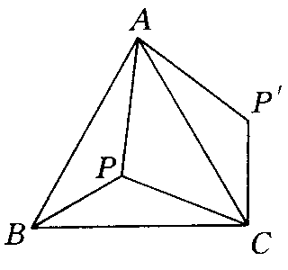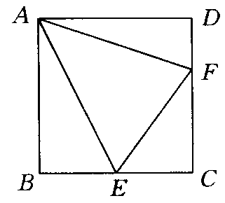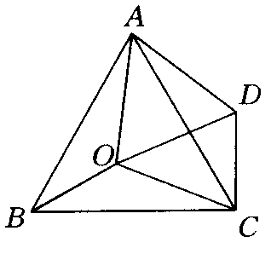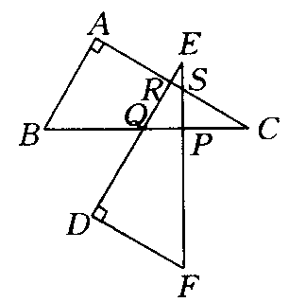
图10 图11 图12 图13
14．如图12，O是等边△ABC内一点，将△AOB绕B点逆时针旋转，使得B、O两点的对应点分别为C、D，则旋转角为_____________，图中除△ABC外，还有等边三形是_____________．
15．如图13，Rt△ABC中，P是斜边BC上一点，以P为中心，把这个三角形按逆时针方向旋转90°得到△DEF，图中通过旋转得到的三角形还有_____________．

三、作图题
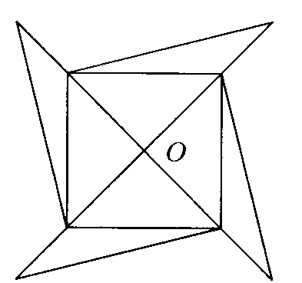
16．如图14，将图形绕O点按顺时针方向
旋转45°，作出旋转后的图形．(8分)

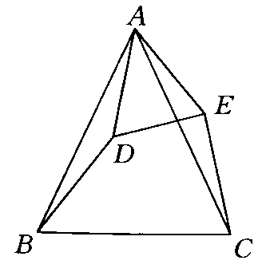
四、解答题
17．如图15，△ABC、△ADE均是顶角为42°的等腰三角形，BC、DE分别是底边，图中的哪两个三角形可以通过怎样的旋转而相互得到？ (8分)

18．(9分) 如图16，△ABC是等腰三角形，∠BAC=36°，D是BC上一点，
△ABD经过旋转后到达△ACE的位置，
⑴旋转中心是哪一点？
⑵旋转了多少度？
⑶如果M是AB的中点，那么经过上述旋转后，点M转到了什么位置？

19．(9分) 如图17所示，△ABP是由△ACE绕A点旋转得到的，
那么△ABP与△ACE是什么关系？若∠BAP＝40°，∠B＝30°，
∠PAC＝20°，求旋转角及∠CAE、∠E、∠BAE的度数。

20．(10分)如图18所示是一种花瓣图案，它可以看作是一个什么“基本图案”形成的，试用两种方法分析其形成过程．
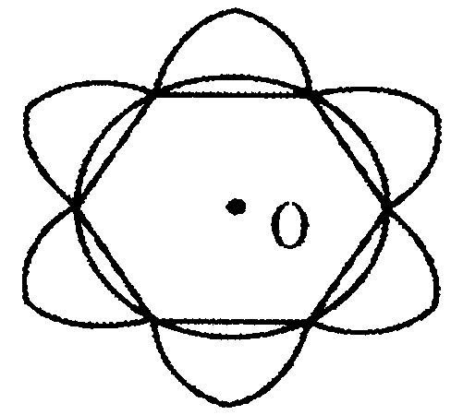
21．（10分）在△ABC中，∠B=10⁰，∠ACB=20⁰，AB=4cm，
△ABC逆时针旋转一定角度后与△ADE重合，且点C恰好
成为AD中点，如图19，
⑴指出旋转中心，并求出旋转的度数。
⑵求出∠BAE的度数和AE的长。

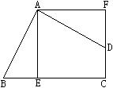
22． (12分) 如图20，四边形ABCD的∠BAD=∠C=90º,AB=AD,AE⊥BC于E,$Δ\text{BEA}$旋转后能与$Δ\text{DFA}$重合。
（1）旋转中心是哪一点?
（2）旋转了多少度?
（3）若AE=5㎝,求四边形AECF的面积。

23．(12分)如图21所示：O为正三角形ABC的中心．你能用旋转的方法将△ABC分成面积相等的三部分吗？如果能，设计出分割方案，并画出示意图．
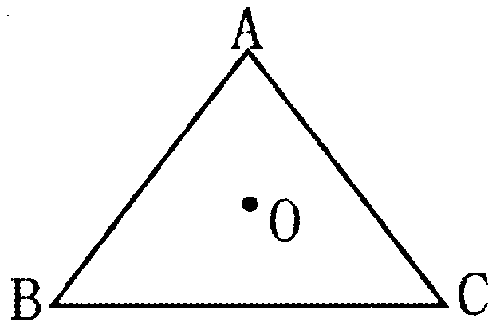

24．(12分) 已知正方形ABCD和正方形AEFG有一个公共点A,点G、E分别在线段AD、AB上.
(1) 如图22-1, 连接DF、BF,若将正方形AEFG绕点A按顺时针方向旋转,判断命题:“在旋转的过程中线段DF与BF的长始终相等.”是否正确,若正确请说明理由,若不正确请举反例说明;

(2) 若将正方形AEFG绕点A按顺时针方向旋转, 连接DG,在旋转的过程中,你能否找到一条线段的长与线段DG的长始终相等.并以图22-2为例说明理由.

答案
一、选择题
1．C 2．D 3．C 4．D 5．D 6．A 7．D 8．A 9．D 10．C
二、填空题
11．60° 12．< 13．45° 14．60°；△AOD 15．△CPS和△EPQ
三、作图题
16．略。
四、解答题
17．△ABD与△ACE。
18．（1）A点；（2）60°；（3）AC的中点。
19．旋转角为60°，∠CAE=40°，∠E=110°，∠BAE=110°。
20．方法一：可看作整个花瓣的六分之一部分，图案为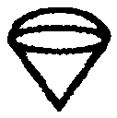绕中心O依次旋转60°、120°、180°、240°、300°而得到整个图案．
方法二：可看作是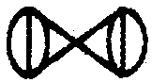绕中心O依次旋转60°、120°得到整个图案的．
方法三：可看作整个花瓣的一半绕中心O旋转180°得到的，也可看作是花瓣的一半．经过轴对称得到的．
21．(1) A 点, 150° (2) 60°, 2cm
22．（1）A点；（2）旋转了90度；（3）由旋转的性质可知，四边形AECF是正方形，所以四边形AECF的面积为25cm²。
23．解法一：连接OA、OB、OC即可．如图中所示．
解法二：在AB边上任取一点D，将D分别绕点O旋转120°和240°得到D₁、D₂，连接OD、OD₁、OD₂即得，如图乙所示．
解法三：在解法二中，用相同的曲线连接OD OD₁ OD₂ 即得如图丙所示
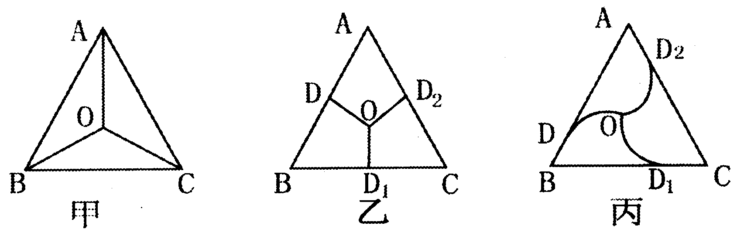
24．（1）不相等，用图2即可说明；
（2）BE=DG。理由：连接BE，在△ADG和△ABE中，∵AD=AB，∠∠DAG=∠BAE，AG=AE，∴ADG≌ABE（SAS），∴BE=DG。

